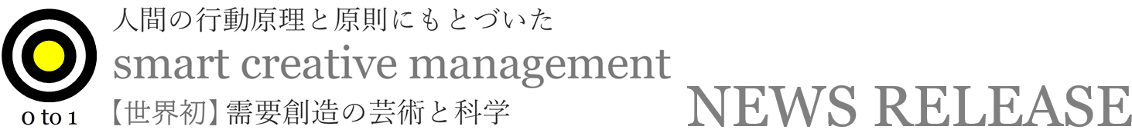

2021年3月3日
スマートクリエイティブマネジメント総合研究所
リクエスト株式会社

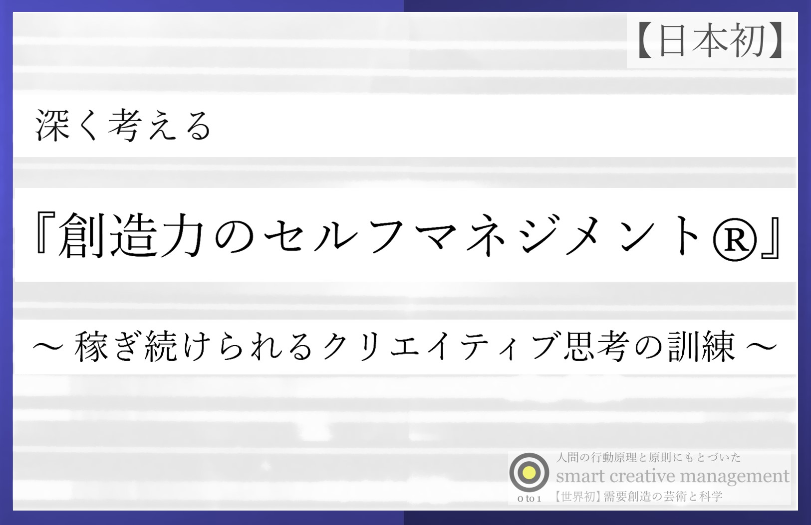

弊社は「組織のリーダーが人とロボットと共働し需要を創る」をミッションに、需要創造型リーダーに必要な“思考と行動の習慣” “ロボットのマネジメント”の手法の開発と訓練に取り組んでいます。AIとOCR技術が高まり、よりリーズナブルな価格でAIに支援されたRPAロボットが仕事の中に入ってきている。企業によって活用度のバラツキはありますが、この流れは太くなっています。パターン化できルーティン化できる職務は人間から機械に置き換わっている。社員が目的を忘れ、手段を目的にしてしまっている業務のこと。以前、パソコンが普及することで事務スタッフ部門の人員数が減っていったことをおぼえている人も多いかと思います。同じようなことが、営業部門をはじめすべての部門で起きはじめています。機械は目的をつくることや未知の問題を解決するための深い思考は苦手です。今後、社員は目的をつくり未知の問題を解決するやり方を創り実行する役割が増えていきます。しかし、分業化が進んだ組織では残念ながらこの役割に対応できている人は極めて少ない。

組織で働く人達は、ある程度、決まっているやり方をより速くよりミスなくこなすことを求められ評価されてきている。そのため、全社戦略・方針から自分の目的を明らかにし、未知の問題を解決するやり方を創り実行する習慣が欠落しているケースもあります。目的をつくり未知の問題を解決するやり方をつくり実行する役割は、本社の企画が必要な職務を担っている人達の一部は習慣になっている。今後、組織の社員すべてがこの習慣を身に付けていく必要性がではじめている。その背景はAIとOCRに連携したRPAロボットをはじめとした機械化。
ミスなくより速くこなすことをまじめに担ってきた人たちが「今後、（事業戦略から）自分の目的を明らかにし、未知の問題を解決するやり方を創り実行するように」と全社方針を聴き、各部門部署で「もっと深く考えて」と言われても、具体的にどうすれば良いかがわからない。深く考えることを試行錯誤し自分なりのやり方を構築する経験をすることは、とても大きな財産になる。しかし、そのためには数年間以上の時間が必要になる。それほど各企業には余裕はない。であれば「目的を明らかにし未知の問題を解決するやり方を創り実行する」つまり、深く思考する具体的なやり方を体系的に身に付けるトレーニングをしたほうが、時間の節約になるとともに、よりクリエイティブな仕事に時間を投入できるようになる。クリエイティブは難しいことでは無いです。ある職務に習熟した人であれば、クリエイティブは身に付けることができる。習熟は創造性の前提条件です。では、具体的にどうすれば良いのか？以下一連のやり方を具体的な実事例を題材にスモールステップにそった問いを解く。

- 何かをする場面の“小”目的の絵が観える
【小目的】「そもそも、今回はどこまで実現するのか？」

- 小目的を実現する具体化な打ち手の絵が観える
【具体化】「（小）目的を実現するために具体的に何をしかけるのか？」

- 打ち手をやることで何が起こるのか関係者それぞれの立場からも想像できる
【因果関係・シミュレーション】「これをやったらどうなる？その次は？・・・最終的には？」

- 相手の立場から想像するためのインプットを増やす関わり方の絵が観える
【インプット】「どうやって、相手の行動と思考の習慣を観察・推察するか？」

- 小目的を実現した先々に成し遂げる大目的の絵が観える
【大目的】「そもそも、最終的にどのような状態にしたいのか？」

- 現状を把握し上手くいかない根本原因が特定でき観える
【根本原因】「なぜ、上手くいかないのか？」

- 計測可能なより効果的なピンポイントな打ち手が具体的に観える
【ピンポイント】「具体的にどうすれば、今よりもっと上手くできるのか？」

- 他人と自分の意見を一旦、否定し理由を想定することができる
【思考停止予防】「それは、ほんとうなのか？」

- 過去に上手くいった打ち手を捨てることができる
【ゼロベース】「そもそも、いま、どのような状況なのか？」

- 大目的が他人と自分の利益になることを図れている臨場感のある絵が観える
【善之巡環】「相手はどのような利益を得ているか？自分はどのような利益を得ているか？」

- 大目的を実現するために常識外・役割外の打ち手を構想できる
【常識外】「今の状況を覆す・逆転するためにはどうすれば良いか？」
これらの深く思考する一連のやり方を、具体的な実事例を題材にスモールステップにそった問いを解くことで、それぞれの思考のイメージを得ることができる。具体的な仕事で取り組むイメージが得られない状態で、これらの思考のやり方を職場でやりはじめ、それを続け、習慣委できる人は約1割。10人中1人程度です。

例えば、深く思考するスモールステップの
- 1の目的。目的と目標は具体的に何が違うのか？
- なぜ、組織の8割以上の社員は目標数字では動機づけられないのか？
- 目的にはなぜ臨場感のある絵・イメージが必要なのか？
- 臨場感のある絵・イメージはどうすれば想い描くことができるのか？
- 3の因果関係・シミュレーションにある相手の立場から、相手のことをどうやって想像すればいいのか？
- 6の根本原因。つまり観えていない問題を具体的に特定する。自分の職場で具体的にどうやるのか？ など

「これらを具体的に教え、毎日、思考できる習慣にできる」のであれば、本プログラムは必要ないです。

「正解が無い時代」と言われている。これは「パターン化できるルーティン化できる仕事のやり方の正解が無い」と言う意味です。深く思考するやり方の正解はあります。深く思考するやり方をトレーニングし、各自がよりクリエイティブな仕事をする。事業戦略は未知の領域に踏み込むための方針。未知の領域の未知の問題を特定し、その問題を解くやり方を創っていく。社員にとって仕事を失う不安、給与や賞与が減る不安の解消につながっていく。福利厚生として導入する企業も増えてきています。

とても有効な思考のハウツーは世の中に書籍やネット上で流通しています。しかし、断片が多くなかなか自分の仕事で使いこなすことが難しいのも現状です。思考する目的も具体的に明示できていないのも現状ではないでしょうか。深く思考する目的は、成し遂げたい状態に近づけるため、抽象化と具体化、俯瞰(客観)と主観の幅を広げる訓練を日々行うことです。

そもそも、成し遂げたいことが無い社員の方が圧倒的に多くなっている。コロナがはじまる前、覚えていらっしゃる方も多いかと思います。米国のギャラップ社が139か国でエンゲージメント調査を実施したところ、日本は132位と最下位クラスだった。Engaged 6%、Not engaged 71%、Actively disengaged 23%。Engagedをやる気・熱意度と訳すのはどうかと思いましたが、ようは“前向きに仕事に取り組めている人”が“6%”ということ。この数字は納得感がありました。コロナ移行、どうなっているかはわかりませんが、おそらく上位層のEngaged 6%はほぼ変わらず、中間層のNot engagedの比率が下がり、下位層のActively disengagedが増えていると日々、クライアントに関わる中で想定しています。このような状況を変えていく必要がある。

また、現状の社員のクリエイティビティがどの程度あり、どこから伸ばしていく、習慣にしていくことが効果的で効率的かを診断するご依頼も徐々にですが増えています。

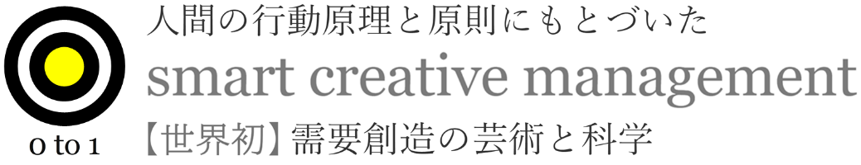
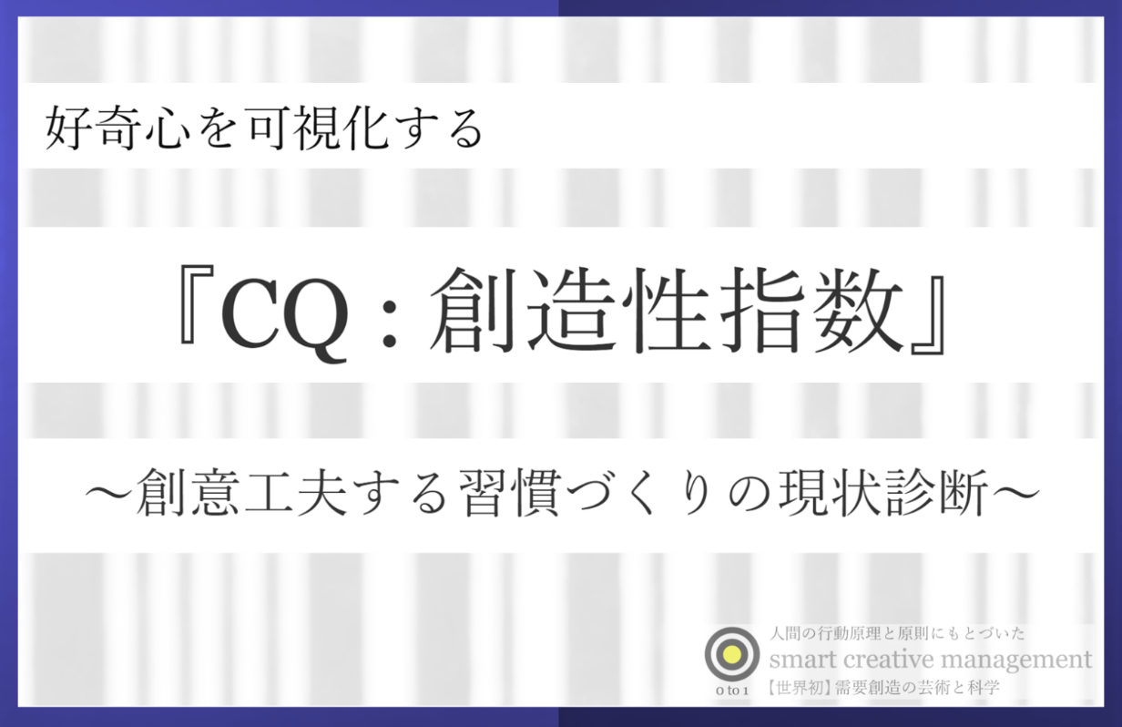

【会社概要】
社名： リクエスト株式会社 URL：https://requestgroup.jp
代表者：代表取締役 甲畑智康 URL：https://requestgroup.jp/profile

【事業内容】：
需要創造型リーダーの開発、ロボットのマネジメント：
「リーダーが人とロボットと共働し需要を創る」をミッションに、需要創造型リーダーに必要な“思考と行動の習慣” “ロボットのマネジメント”の手法の開発と訓練に取り組んでおり、約820社の国内大手企業から中堅企業、上場準備直前のスタートアップ企業への提供実績を有している。
また、“需要創造の芸術と科学”をテーマにビジネスの創造力、人間がマネジメントしやすいロボットのユーザーインターフェースの実験検証をするスマートクリエイティブマネジメント総合研究所を構え、行動科学・脳神経科学と芸術にもとづいたビジネスの創造力の再現に成功しています。
直近では、【怒りを需要創造に使うリーダーシップ開発「Anger Leadership Program™」】【先を読みつくる『クリエイティブコーチ®』】【ベテラン社員の成長がつづく「Creative reflection™」】発売の提供を開始しています。

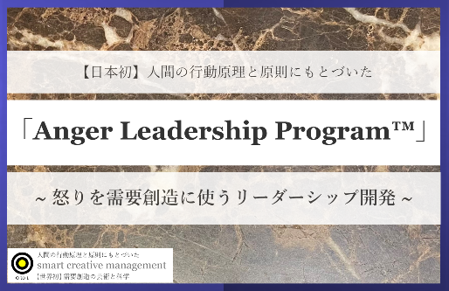 | 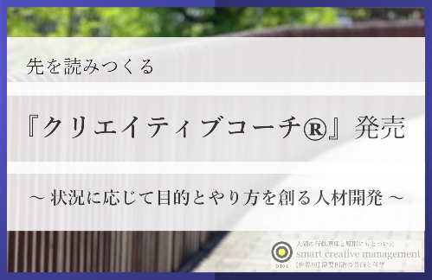 | 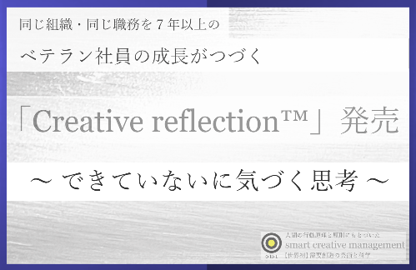

【本リリースに関するお問い合わせ先】
e-mail： request@requestgroup.jp
問合せフォーム： https://requestgroup.jp/request
担当： 末光

